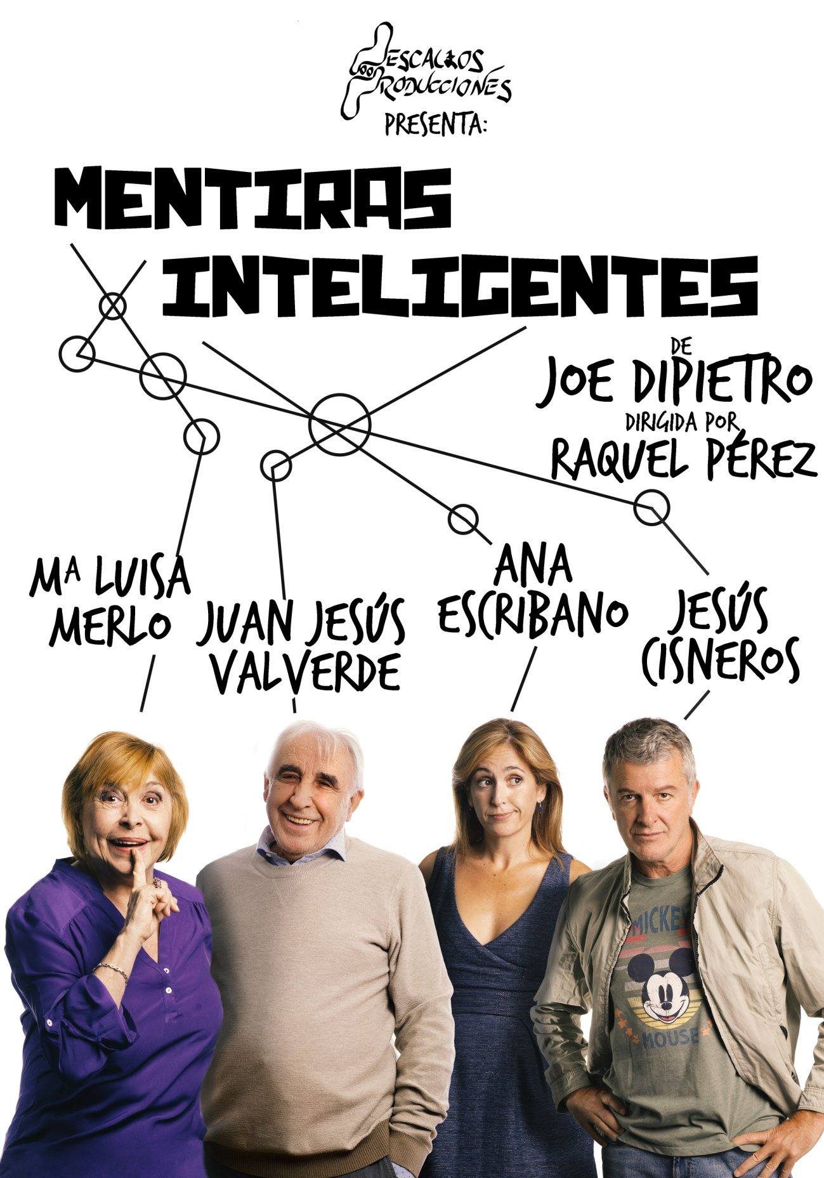

MENTIRAS INTELIGENTES  De Joe Dipietro  Dirección: Raquel Pérez  Producción: Descalzos Producciones  Con:  María Luisa Merlo  Juan Jesús Valverde  Ana Escribano  Jesús Cisneros  Distribuye: Maribel Mesón 636731868 | 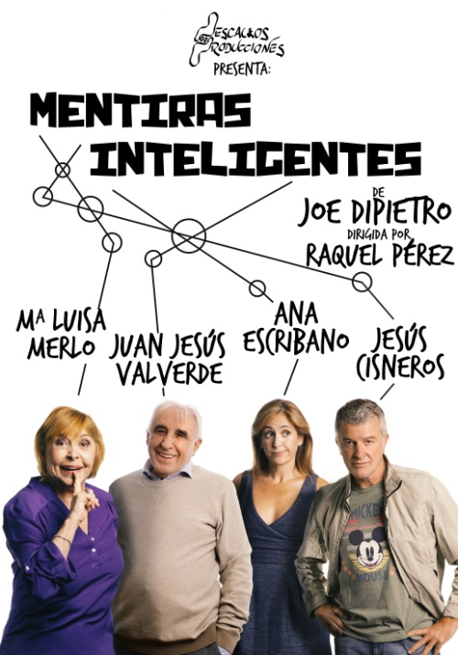

SINOPSIS
La nueva comedia disparatada de sexo, amor y secretos matrimoniales.
Por primera vez desde su aclamada obra de " Te quiero, eres perfecto,ya te cambiaré", el ganador del Tony Award Joe Dipietro trae su nueva comedia a España.
Una madre siempre sabe cuando algo está mal. Cuando Alicia se da cuenta de que su amado esposo, Fernando, regresó preocupado a su casa después de un partido de tenis con su hijo, ella empieza a sospechar que algo no va como debería ir y se pone en acción. Decidida a armar el rompecabezas, invita a su hijo, Fer, y a su nuera, Sonia, a una merienda. El caos se desencadenará mientras Alicia busca la verdad, lo que da como resultado una serie de confesiones aún mayores de las que nadie esperaba.
Disparatada e hilarante, Mentiras Inteligentes es una historia de amor y matrimonios a largo plazo ... para bien ... y para mal.
¿Qué necesitamos para ser felices?
"Mentiras Inteligentes" es una comedia en la que se plantea entre otras cosas esta reflexión.
A veces no estamos contentos con las cartas que nos han tocado para la vida y nos encontramos en la encrucijada: nos quedamos con ellas y tratamos de encontrar la tan ansiada felicidad o buscamos otras que quizás nos proporcionen aquello que nos falta, "otra casa, otro coche, otro amante, otro pelo". La segunda opción siempre nos termina arrastrando hacia la insatisfacción permanente y la búsqueda constante de "algo más" y ,además, nos obligará a mentir para escapar de algún que otro desastre. Y una mentira lleva a otra y a otra y... en fin...
¿Quién de ustedes no ha mentido alguna vez?
Raquel Pérez
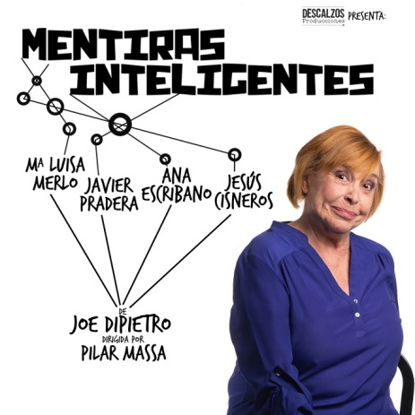
María Luisa Merlo
Nace en Valencia, de una tercera generación de actores. María Luisa debuta con 16 años como bailarina en Verona con su maestro, Alberto Portillo, y es allí donde los directores se fijan en ella para hacer cine.
Sus primeras apariciones en la televisión son en el famoso programa “Estudio 1” donde aprende a hacer teatro con los grandes actores del momento.
Forma su propia compañía de teatro junto a Carlos Larrañaga, su marido, con el que producen numerosas obras de teatro.
Mª Luisa Merlo es pionera de la Compañía Nacional de Teatro Clásico a las órdenes de Adolfo Marsillach.
En los últimos años ha aparecido en series de gran nivel nacional como “Aquí no hay quien viva”, “Los Serrano”, “Aida” y “Hospital Central” entre otras, y teatro, al que dedica ahora su tiempo artístico con obras como “Yo, Leonor de Aquitania”, “La Ratonera”, “100 metros cuadrados” o “Cosas de papá y mamá” “Conversaciones con Mamá”
En 2017 recibe la Medalla de Oro de las Bellas Artes y en 2019 recibe el premio “Pepe Isbert” .
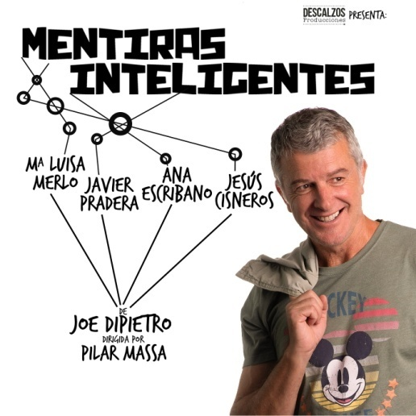Jesús Cisneros
Biografía
Actor de variada trayectoria, ha protagonizado algunas series de televisión tan conocidas como El super, Al salir de clase, Inquilinos ,Lleno por favor… Ha trabajado también como presentador de Televisión en los programas De tú a tú y Tan contentos.

Actor versátil, ha trabajado en cine con Eloy de la Iglesia, Josefina Molina, Manuel Gómez Pereira y Juan José Porto, entre otros. Ha intervenido en películas tan conocidas como Alas Rotas, Luna de Lobos, La lola se va a los puertos o El amor perjudica seriamente la salud,La Curva de la Felicidad…(La Pelicula) entre otras.

Ha protagonizado múltiples obras de teatro: Calígula, La Dama Duende, Descalzos por el parque, Pa Siempre, Don Juan Tenorio, Federica de Bramante, Los chicos de la Banda, Sé Infiel y No mires con quien, Rumores, No te vistas para Cenar.,Coge el dinero y corre, La Curva de la Felicidad…,Conversaciones con Mamá

En 1999 funda su propia compañía teatral (DESCALZOS Producciones S.L.), con la que ha producido hasta el momento once espectáculos.

CINE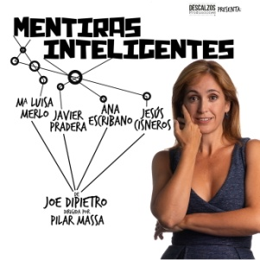
- "Pregunta por mí mañana". (2019, en rodaje). Director: Miquel García Bordá
- “ Días de Plomo”. Director: Paco Aguirre.
- “ Carne Cruda”. Director: Tirso Calero.
- “ Sangre de Mayo”. Director: Jose Luis Garci.
- “ Y es que la vida pasa tan deprisa”. Directora: Pepa del Pozo.
TV & RADIO
​​
- "Centro Médico". TVE. Zebra Producciones. Director: Gonzalo Baz
- "Amar es para Siempre". Antena 3. Director: Eduardo Casanova.
- “ Bandolera”. Antena 3. Director: Joan Noguera.
- “ Cuéntame”. TVE. Grupo Ganga. Director: Tito Fernández
- “ La Taberna de Ramón”. Proyecto de serie Canal 11. Protagonista.
- “ La última guardia”. TV Movie Antena 3. Miguel Estudillo.
- “ El Comisario”. Telecinco. Director: Alfonso Arandia.
- “ El Conciertazo”. TVE. Director: Fernando Argenta (Actriz y bailarina).
- “ Tartufo”. TVE. Director: Jesús Salgado. (Protagonista: Dorina).
- “ El abanico” de Goldoni". TVE. Director: J. Salgado. (protagonista: Juanita).
- “ Tren a Xanadú”. Radio Onda Cero. (Actriz y cantante). Dir. Javier Gurruchaga.

TEATRO

- " Muerte en el Nilo", de Agatha Christie. Protagonista. Director: Víctor Conde
- " 10 Negritos", de Agatha Christie. Protagonista. Director: Ricard Reguant.
- “ El hombre de Central Park”. Dir. Carlos Larrañaga.
- “ Madrid.com”. Dir. Paloma Moreno. (Protagonista y coreógrafa).
- “ Federica de Bramante”. Dir. Pedro G. De las Heras. Teatro Real Cinema,
(Protagonista).
- “ De mil amores”. Dir. Carlos la Rosa (Protagonista).
- “ Don Juan Tenorio”. Dir.. Paloma Moreno ( Protagonista).
- “ Pa siempre”. Dir. Sebastián Junyent. Teatro Reina Victoria.
- “ El galán fantasma”. Calderón de la Barca. Dir. David Bello. Muralla árabe.
- “ Don Gil de las calzas verdes”. Dir. a. Guirau. Muralla árabe.
- “ La dama duende”. Dir. Alfredo Calvo (Personaje: Doña Isabel).
- “ La Pasión”. Espectáculo musical. Dir. A. Camarata.
- “ Yerma”. de Lorca. Dir. Jaroslaw Bielsky. (Protagonista).
- “ El abanico”. Dir. J. Salgado. (Protagonista). Círculo de Bellas Artes.
- “ Limpieza”. de Helen Edmuson. Dir. Denis Rafter. Sala Pradillo. (Protagonista).
- “ La Dama Boba”. de Lope de Vega. Montaje con el teatro de la juventud.
Dir. Miguel Narros.
- “ San Juan de la Cruz”. Recital de poesía. Dir. Manuel Ángel Conejero.
PREMIOS
Primer Premio Festival Internacional de Teatro Universitario
de Monastir (Túnez) por" El Abanico" de Goldoni.
Premio "Mejor Actriz" en el mismo Festival.
Primer Premio en el Festival Nacional de Teatro " Jose María Rodero" de Torrejón de Ardoz, por " El Abanico".

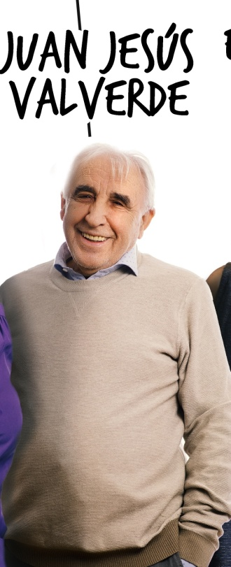

Natural de Arenas de San Pedro, inició su camino de la interpretación en los Teatros Universitarios y de Cámara, en Santiago de Compostela y Madrid. Con cuarenta años de profesión, cuenta con más de 100 estrenos teatrales, 54 películas y 300 programas de televisión.

Estuvo nominado a los premios Goya como mejor actor de reparto por Las Ratas, fue profesor de la Escuela de Cinematografía y audiovisuales de la Comunidad de Madrid y publicó el libro “Los pasos de un actor” en la Editorial Ariel de Planeta sobre su historia y experiencia profesional.

Raquel Pérez
Comienza su formación como actriz en 1988, con Eduardo Antón y Cristina Rota. Se formó también en técnica vocal con Dina Roth, y Omar Rossi. Y en diferentes técnicas corporales, como Río Abierto con Milena Kleiman. En 1991 empieza la formación pedagógica especializada en grupos con Milagros Viñas y Armando Bauleo.
A partir de ese momento compagina su trabajo como actriz con el de profesora o coach. Como coach trabaja habitualmente con actores como Belén Rueda, Javier Pereira, Verónica Echegui, Alex García, Unax Ugalde, Hovik Keuchkerian , Aida Folch o Ingrid Rubio, entre otros….
Como actriz ha trabajado en teatro, cine y televisión, en Montajes como Lorca de Federico G. Lorca, Sin Pena ni Gloria de Coté Soler y Raquel Pérez, El último verano de Coté Soler y Raquel Pérez, Nuestro Hermano de Alejandro Melero, Ahora empiezan las vacaciones de Paco Bezerra, El huerto de guindos de Raúl Tejón o MBIG de José Martret.
En cine, en películas como El Séptimo día de Carlos Saura, Amador de Fernando León de Aranoa, 8 Citas de Rodrigo Sorogoyen y Peris Romano, Frío sol de invierno de Pablo Malo, Nacida para ganar de Vicente Villanueva, Secuestro de Mar Targarona o Que Dios nos perdone de Rodrigo Sorogoyen.
En televisión en series como Policías, Periodistas, Yo soy Bea, Cuéntame como pasó, Doctor Mateo, Hospital Central, Fuera de control, La familia Mata o La Lola.

FICHA ARTÍSTICA

ALICIA: Maria Luisa Merlo
FERNANDO: Juan Jesús Valverde
FER: Jesús Cisneros
SONIA: Ana Escribano

Iluminación : Francisco Ruiz Ariza
Espacio Sonoro: Raquel Pérez
Escenografía : Anselmo Gervolés
Producción: Jesús Cisneros
Dirección : Raquel Pérez

FICHA TÉCNICA:

Luminotécnico: Sergio Aguilera/Alex Ruiz
Maquinaria y Regiduría: Gabriela Cobos Aroca/Adrián Romero
Ayudante de dirección: Candela Arestegui
Coordinación de Vestuario: Yolanda Arestegui
Construcción de Decorados: OSB Original Sound Business, S.L.
Transportes : Esteban Sabroso
Diseño Grafico y Fotografías: José Miguel Stellutti
Prensa y Comunicación: Pablo Llanos
Producción Asociada: Juan Manuel Alvarez y Monica Salinas( Dentalram)
Agradecimientos: Al equipo del Auditorio Pedro I de Torrijos

Acerca de DESCALZOS PRODUCCIONES

21ª Temporada

Si ,ya estamos en nuestra 21ª Temporada de representaciones ininterrumpidas ,con más de 3.000 representaciones en todas las comunidades autónomas y con algunos de los éxitos de los últimos años en nuestro haber: Pa Siempre, La Curva de la Felicidad o la crisis de los 40.., Sé Infiel y No mires con quien,No te Vistas para Cenar,Bette &Joan,Coge el dinero y Corre y Yo no Soy Julio Iglesias y lo sabes! ¡Conversaciones con Mamá!
Descalzos Producciones es creada a finales de 1998 con la intención de coordinar esfuerzos de “compañeros creativos” en los diferentes soportes del mundo del espectáculo : Cine ,Televisión y Teatro; para realizarlos como a él(ellos), le gustaria disfrutarlos desde una butaca de un cine, de un teatro o desde el salón de su casa.
Pensando en que lo mejor y más seguro para afianzar la empresa y su futuro, era ir dando pasitos en el mundo de la producción empezó por el teatro ,donde las inversiones son menores pero se aprende en el día a día .
Su primer montaje fue Descalzos por el parque, estrenada en el Teatro Salón Cervantes de Alcalá de Henares, el 9 de abril de 1999 , posteriormente se pudo ver en el Teatro Fígaro y en el teatro Reina Victoria de Madrid (más de 200 representaciones), y a partir de ahí, la compañía adquirió múltiples compromisos a lo largo de la geografía española.
A Pedro G. De las Heras (Harry Pepper en “Descalzos por el parque”) le fue concedido, por la Unión de Actores. el Premio al mejor Actor de reparto 1999.
- Descalzos Producciones S.L. ha producido el programa de ópera La médium y El teléfono , ambas de Gian Carlo Menotti, con Horacio Rodríguez Aragón como Director de escena y como Director Musical, Sabas Calvillo. Se representaron en Noviembre y Diciembre del año 99 en La Coruña y en Valladolid.
- Las mil peores poesías de la Lengua Castellana por obra y gracia de Jorge Llopis con Marta Puig y Jaime Blanch., producción que giró por toda España
Pa siempre, de Sebastián Junyent, con 118 representaciones. A partir del 25 de Abril de 2.001, se estrenó en el Teatro Reina Victoria de MADRID, cosechando un gran éxito de público y crítica (ABC, La Razón, El Mundo,... máxima puntuación en “La guía del ocio”,...)
La protagonista, María Galiana, obtuvo el premio Bulevar 2000 a la mejor actriz, otorgado por el público de Torrelodones (Madrid).
- Federica de Bramente o las florecillas del fango de Tono y Jorge Llopis estrenada en Talavera de la Reina el 11 y 12 de Mayo y posteriormente el 29 de Mayo de 2002 en el Teatro Real Cinema de Madrid con más de 100 representaciones por España.
- Los Chicos de la Banda de Mart Crowley en versión de Luis Antonio de Villena. Estrenada en el teatro Alameda de Málaga el 2 de Abril de 2003 y gira por España habiendo representado en teatros de Cataluña, Andalucía, Madrid, Pais Vasco, Comunidad Valenciana, Murcia y Castilla-La Mancha.
-La Curva de la Felicidad de Eduardo Galán y Pedro Gómez que fue estrenada el 23 de Julio de 2004 en Santander en el Cine Capitol y recaudó en tres dias fué vista por 3000 personas y llegó a más de 700 representaciones , más de 280.000 espectadores .
- “ Chicas” de Carmen Losa que se estrenó en el Teatro Galileo el 23 de marzo de 2006 y que posteriormente pasó a representarse en el teatro Muñoz Seca de Madrid debido al éxito en sus primeras representaciones.
“Cada día estoy Mejor” de Joseph Linuesa que fué estrenada el 23 de Febrero de 2006 en el Teatro Galileo y giró por España.
“Cocina y Dependencias” de Agnes Jaoi y Jean Pierre Bacri
con Lola Baldrich, Pedro Reyes, Josu Ormaetxe, Antonio Vico y Maria Lanau.
Se estrenó el 23 de Junio de 2007 en el Teatro Lòpez de Ayala de Badajoz
Y giró por España.
El 9 –05-2008 en co-producción con el Teatro Cervantes de Alcalá de Henares ,la comedia :“Se infiel y no mires con quien” con rostros tan conocidos como Yolanda Arestegui, Isabel Gaudi, Fernando Albizu, Antonio Vico, Aitor Legardon etc.y actualmente en gira ha sido representada en todas las comunidades autónomas españolas.con 4 temporadas en Madrid, más de 900 representaciones y más de 300.000 espectadores.
El 8 de Enero de 2011 estrenamos en el Teatro Salon Cervantes de Alcalá de Henares Rumores de Neil Simon.
El 15 de Octubre de 2011 estrenamos en el Auditorio Pedro Almodovar de Puertollano nuestra producción “Ni Contigo Ni sin ti” de Santiago Moncada .
El 18 de Abril de 2012 estrenamos en el Teatro Muñoz Seca de Madrid la obra:
Violines y Trompetas de Santiago Moncada.
El 17 de Abril de 2013 estrenamos este “No te vistas para Cenar” de Marc Camoletti, que hoy representamos para todos Vds.
El 18 de Junio de 2014 estrenamos “La Curva de la Felicidad o la crisis de los 40 ….3.0“ y cuya gira en La Red de la Comunidad de Madrid y en el circuito de Artes Escénicas de Castilla La Mancha es de las más exitosas en este 2015, agotando las localidades donde actua.
El 5 de Agosto de 2015 estrenamos “Coge el dinero y Corre” de Ray Cooney en el Teatro Amaya de Madrid. Con Gira por España y vuelta a Madrid el 31 de Mayo de este 2016.
El 18-06-2016 Estrenamos Bette & Joan de Anton Burge dirigida por Carlos Aladro.
El 27-12-2016 Estrenamos Yo no soy Julio Iglesias y Lo Sabes!
El 13-01-2017 Hemos vuelto a reestrenar La Curva de la Felicidad con nuevo montaje y actor protagonista en el Teatro Quevedo.
El 04-01-2018 Estrenamos Conversaciones con Mamá en el Auditorio Pedro I de Torrijos.
En Febrero de 2010 rodamos nuestro primer largometraje:
“La Curva de la Felicidad o la crisis de los 40…y tantos” dirigida por Luis Sola
Y Guión de Eduardo Galán,Pedro Gómez y Luis Sola.

